rausch::abstand

Team:
Benjamin Fellner
Bernhard Hampel-Waffenthal
Jakob Zillner
Peter Grassberger

Game Design Document
PRO 4 – Projekt

Titel Seite

Spiel Name

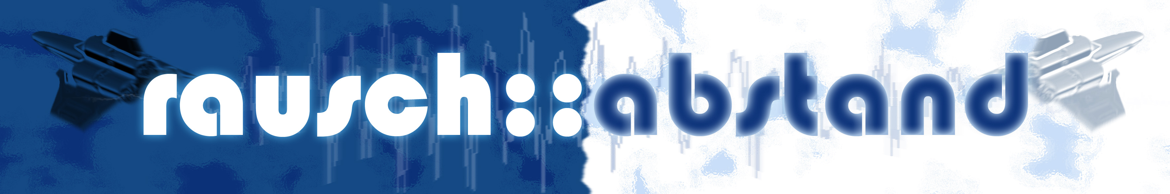

Bei rausch::abstand handelt es sich um ein 3D Geschicklichkeits-Rennspiel mit einer perfekten Mischung aus Herausforderungen, Geschwindigkeit und Musik.

Copyright Informationen
Keine Besonderheiten vorhanden.

Versionsnummer, Autor, Datum
1.5, Fellner Benjamin, 13.05.2011

Inhaltsverzeichnis

1. Titel Seite 2
1.1. Spiel Name 2
1.2. Copyright Informationen 2
1.3. Versionsnummer, Autor, Datum 2
2. Inhaltsverzeichnis 3
3. Design History 5
4. Abschnitt 1 – Überblick über das Spiel 5
4.1. Game Konzept 5
4.2. Feature Set 5
4.3. Genre 6
4.4. Zielgruppe 6
4.5. Game Flow Zusammenfassung 6
4.6. Look and Feel 7
4.7. Projektumfang 8
4.7.1. Anzahl der Standorte 8
4.7.2. Anzahl der Levels 8
4.7.3. Anzahl der PowerUps – Downs 8
5. Abschnitt 2 – Gameplay und Mechanik 9
5.1. Gameplay 9
5.1.1. Spielablauf 9
5.1.2. Struktur Mission / Herausforderung 10
5.1.3. Ziele 10
5.1.4. Game Flow 10
5.2. Mechanik 10
5.2.1. Physik 10
5.2.2. Bewegung 11
5.2.3. Objekte 11
5.2.4. Aktionen 11
5.3. Screen Flow 12
5.3.1. Screen Flow Chart 12
5.3.2. Screen – Beschreibung 12
5.4. Spiel Optionen 12
5.5. Wiederholung und Speichern 12
5.6. Cheats und Ester Eggs 12
6. Abschnitt 3 – Story Aufbau und Charakter 13
6.1. Story und Erzählstruktur 13
6.2. Game World 13
6.3. Charakter 13

7. Abschnitt 4 - Level 14
7.1. Level Aufbau 14
7.2. Level 1 14
7.3. Level 2 14
7.4. Level 3 14
7.5. Training Level 14
8. Abschnitt 5 – Interface 15
8.1. Visuelles System 15
8.1.1. HUD 15
8.1.2. Menü 18
8.1.3. Kamera 19
8.1.4. Beleuchtungsmodell 19
8.2. Control System 19
8.3. Audio – Musik 20
8.4. Sound Effekte 20
9. Abschnitt 6 – Künstliche Intelligenz 20
10. Abschnitt 7 – Technik 20
10.1. Target Hardware 20
10.2. Entwicklung Hard-und Software 20
10.3. Entwicklung Verfahren und Standards 20
10.4. Game Engine 20
11. Abschnitt 8 – Game Art 21
11.1. Concept Art 21
11.2. Style Guides 22
11.3. Umgebung 22
12. Abschnitt 9 – Sekundäre Software 22
12.1. Editor 22
12.2. Installer 22
13. Anlagen 23
13.1. Asset List 23
13.1.1. Art 23
13.1.2. Sound 23
13.1.3. Music 23

Design History

Version | Beschreibung der Änderungen
0.1 | Das Grundlegende GDD wurde erstellt
1.0 | GDD wurde um diverse Abschnitte erweitert
1.5 | HUD + Logo + Control System hinzugefügt

Abschnitt 1 – Überblick über das Spiel

Game Konzept
Bei rausch::abstand handelt es sich um ein 3D Geschicklichkeits-Rennspiel mit einer perfekten Mischung aus Herausforderungen, Geschwindigkeit und Musik. Letzteres tritt aber nicht nur als Begleiterscheinung auf sondern wird das gesamte Spiel wesentlich beeinflussen. Passend zur Musik sollen dabei Hindernisse z.B. Löcher in der Strecke und stehende Sperren erstellt werden.
Ziel ist es dabei die Strecke bzw. das Musikstück so gut als möglich zu meistern und dadurch die meisten Punkte zu erringen.

Feature Set
- Third-Person View
- Man befindet sich in einer unbekannten Zeit. Auf der futuristischen Rennstrecke rast man mit einem kleinen, schwebenden Raumschiff herum.
- Magnetische Hindernisse, die einen Anziehen.
- Löcher die einen in den Abgrund ziehen.
- Rennspiel mit hoher Geschwindigkeit + große Anforderung an die Geschicklichkeit des Spielers
- Der Spieler kann frei von seiner eigenen Musiksammlung ein Stück wählen und erfahren ob er das Level meistern kann oder er kann auf vom Spiel mitgelieferte Songs / Levels zugreifen und die erspielten Punkte in einer weltweiten Highscore mit anderen Spielern vergleichen.
- Die Musik wird sich auf die Strecke und das Ambiente der Umwelt auswirken
  - Ziel: Es gibt vorgefertigte Levels die jeweils durch spezielle Streckenabschnitte (Loopings, extreme Kurven, …) eine eigene Herausfordern darstellen. Passend zur Musik sollen dabei Hindernisse z.B. Löcher in der Strecke und stehende Sperren erstellt werden. Ergänzend wird die Frequenz mit der die PowerUps/Downs auftreten beeinflusst.
  - Mögliche Erweiterung: Durch Musik wird die komplette Rennstrecke generiert, inklusiv:
    - PowerUps und PowerDowns
    - Hindernisse und Löcher in der Strecke
    - Beeinflussung der Streckenbreite
    - Beeinflussung von Kurven/Steigungen
- Visuell wird passend zur Musik ein Effektfeuerwerk losgelassen. Rhythmisch passend bewegt sich die Umgebung abseits der Rennstrecke und auf dem “Horizont” offenbart sich ein audiovisuelles Erlebnis. Die fast schon überladenen Effekte ermöglichen zusammen mit der extremen Geschwindigkeit eine tiefere Immersion in die Visualisierung der Musik und damit ins Spiel.

Genre
Ein Mix aus Renn- und Geschicklichkeitsspiel

Zielgruppe
Jeder der Musik mag und gerne einen enormen Geschwindigkeitsrausch erlebt

Game Flow Zusammenfassung
Starten:
Der Spieler startet das Spiel und findet den Startbildschirm vor. Von diesem heraus kann er aus den drei verschiedenen Level wählen, damit wählt er auch gleichzeitig den Musiktitel aus.
Als zweite Alternative hat der Spieler die Möglichkeit eines der drei Levels mit seiner eigenen Musik zu spielen. Dazu muss er zuerst im Options-Menü das Lied und die Strecke auswählen.
Rennen:
Nach diesem Schritt befindet sich der Spieler schon auf der Rennstrecke und das Rennen beginnt nach einem kurzen Countdown.
Der Spieler brauch währen dem Rennen nicht beschleunigen, dass erfolgt automatisch. Man muss nach links und rechts steuern um den stehenden Hindernissen auszuweichen, diese kann man nämlich nicht überspringen, lassen sich jedoch mit Hilfe von einem passenden PowerUp unschädlich machen.
In die Löcher darf man auch nicht hineinfallen, diese muss man entweder überspringen, umfahren oder, mit Hilfe von einem passenden PowerUp, einfach drüber fahren.
Die Schwierigkeit wird dadurch gesteigert, dass die Hindernisse magnetisch sind und den Spieler somit anziehen. Ergänzend sind die Löcher auch noch anziehend und saugen somit den Spieler in den Abgrund.
Diverse PowerDowns die sich auf der Strecke befinden sollte man auch noch ausweichen, damit man keine Nachteile hat.

Crash:
Bei einem Crash mit einem Hindernis oder nach einem Sturz in ein Loch wird der Punktemultiplikator zurückgesetzt. Der Spieler selbst wird nicht auf den Start vom Level sondern auf seine Position 2-3 Sekunden vor dem Crash zurückgesetzt. Danach läuft das Rennen wieder weiter.

Ziel:
Am Ende vom Level gibt es ein Ziel durch das der Spieler nur fahren muss um die Strecke abzuschließen.
Danach wird ihm gezeigt wie viele Punkte er besitzt, was der höchste Multiplikator war, Anzahl der Crashs und wie lange er für die Strecke benötigt hat.

Look and Feel
Eigene Zeichnungen:

TODO

Referenzen:
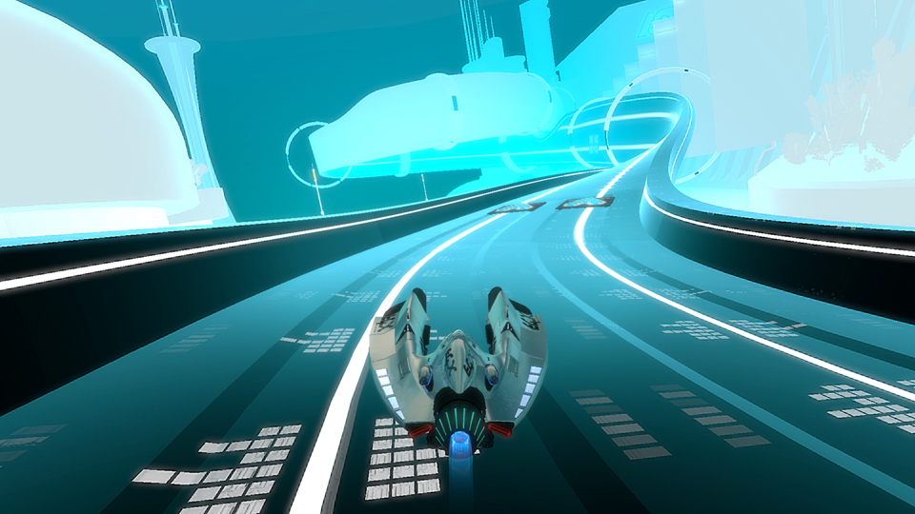
Der Stiel unseres Spiels wird sich an dieser Referenz orientieren
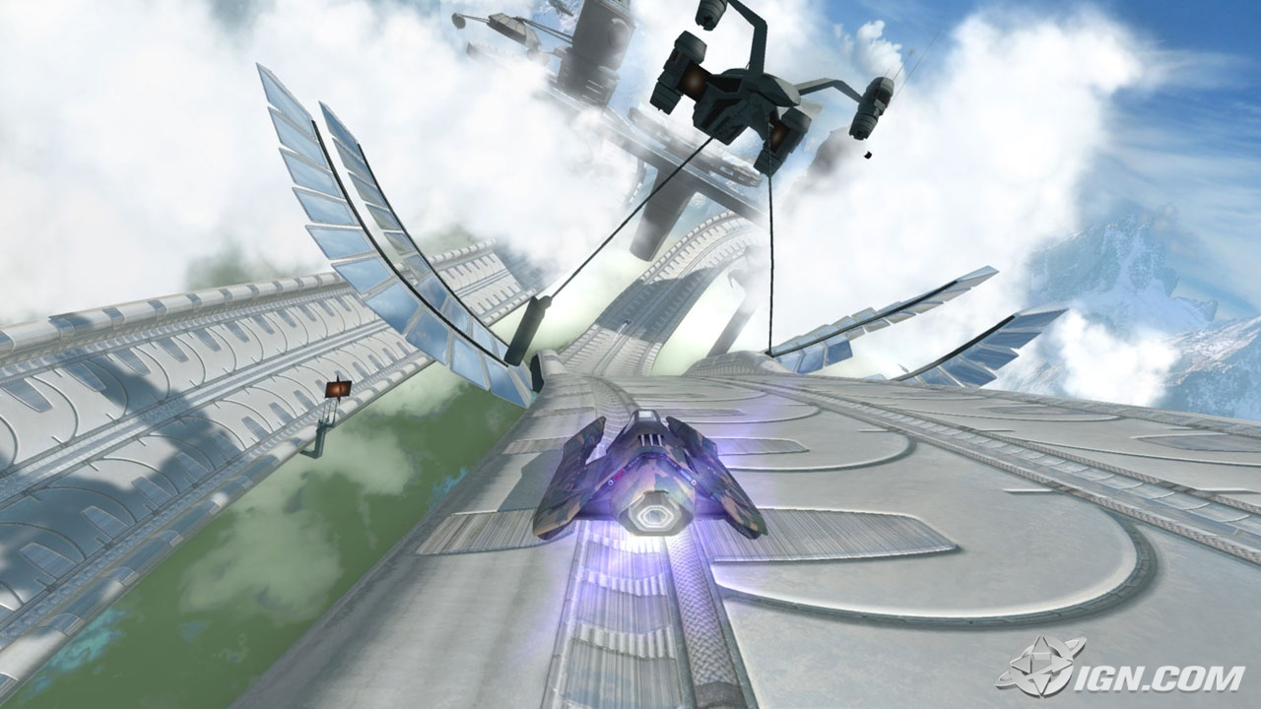

Projektumfang

Anzahl der Standorte
Es wird bei unserem Spiel keine verschiedenen Standorte geben sondern der Hintergrund besteht aus diversen Elementen die durch die Musik beeinflusst werden.
Beeinflusst wird die Farbe, Größe und die Position verschiedener grafischer Elemente.

Anzahl der Levels
Es wird zu Beginn drei verschiedene Levels geben, die gleichzeitig mit eine bestimmten Musik ausgewählt werden.
Durch die Musik werden die Hindernisse und die Löcher auf der Strecke erstellt.

Anzahl der PowerUps – Downs
PowerUps:
- Man kann die Fähigkeit über ein Loch drüber zu fahren aufsammeln und gezielt zu einem anderen Zeitpunkt einlösen
- Man kann die Fähigkeit durch ein Hindernis zu fahren aufsammeln und gezielt zu einem anderen Zeitpunkt einlösen
  - Die Fähigkeit über ein Loch drüber oder durch ein Hindernis durch zu fahren kann man nicht gleichzeitig besitzen, sondern man hat immer nur das Aktuellere.
- Magnetische Beschleunigungsstreifen z.B. seitlich positioniert. Je schneller der Spieler ist, desto mehr Punkte bekommt er über die Zeit.
  - Diese Beschleunigungsstreifen wirken zusätzlich zum Boost der sich über die Zeit immer wieder auffüllt. Man kann auch direkt nachdem man durch diesen Streifen beschleunigt worden ist noch einen Boost einsetzten um das maximale an Punkten herauszuschlagen.
PowerDowns:
- Die Sprungkraft geht für einen gewissen Zeitraum verloren
(man kann zwar schon noch springen aber halt nicht mehr so hoch und damit auch weit)
- Es wird die Sicht für einen gewissen Zeitraum eingeschränkt
(eventuell durch Nebel oder dergleichen)
- Der Spieler wird von den Hindernissen (Löcher und Wände) angezogen um einen Crash zu provozieren.

Abschnitt 2 – Gameplay und Mechanik

Gameplay

Spielablauf
Sobald ein Level ausgewählt wurde befindet sich der Spieler schon auf der Rennstrecke und das Rennen beginnt nach einem kurzen Countdown.
Man brauch währen dem Rennen nicht beschleunigen, dass erfolgt automatisch.
Mit den Pfeiltasten steuert man nach links und rechts steuern um den stehenden Hindernissen auszuweichen, diese kann man nämlich nicht überspringen, lassen sich jedoch mit Hilfe von einem passenden PowerUp unschädlich machen.
In die Löcher darf man auch nicht hineinfallen, diese muss man entweder überspringen, umfahren oder, mit Hilfe von einem passenden PowerUp, einfach drüber fahren.
Die Schwierigkeit wird dadurch gesteigert, dass die Hindernisse magnetisch sind und den Spieler somit anziehen. Ergänzend sind die Löcher auch noch anziehend und saugen somit den Spieler in den Abgrund.
Diverse PowerDowns die sich auf der Strecke befinden sollte man auch noch ausweichen, damit man keine Nachteile hat.

Crash:
Bei einem Crash mit einem Hindernis oder nach einem Sturz in ein Loch wird der Punktemultiplikator zurückgesetzt. Der Spieler selbst wird nicht auf den Start vom Level sondern auf seine Position 2-3 Sekunden vor dem Crash zurückgesetzt. Danach läuft das Rennen wieder weiter.

Struktur Mission / Herausforderung
Die Herausforderung bei rausch::abstand besteht darin, dass man die Strecke möglichst schnell und mit keinen Unfällen meistert.
Erschwert wird das ganze durch diverse Hindernisse und PowerDowns die sich auf der Strecke befinden.
Ergänzend muss der Spieler noch die Steuerung vom Raumschiff meistern damit man Sprünge präzise durchführen und möglichst knapp bei Hindernissen vorbeifahren kann.
Dieses riskante fahren erlaubt dem Spieler mehr Punkte zu Erreichen.

Punktesystem:
Konstanter Punktebonus für den Fortschritt im Level – z.B. pro gefahrenem Meter 10Punkte.
Punktemultiplikator erhöht sich wenn ein Hindernis überwunden wurde. Punktemultiplikator geht bei einem Crash verloren.
Durch knappes vorbeifahren bei einem Hindernis erhöht sich der Multiplikator.
→ gefährliches Fahren wird belohnt.

Ziele
Das Ziel besteht daraus, durch möglichst fehlerfreies und schnelles Fahren, die maximale Punkteanzahl aus einem Level herauszuholen.

Game Flow
- Wie funktioniert der Game Flow für den Spielteilnehmer
TODO Eventuell mehr Punkte einfügen, die das Gameplay besser beschreiben.
Audio-Visuell Interface Elemente

Mechanik

Physik
TODO
Die Strecke ist Magnetisch, darum bleibt das Fahrzeugt auch auf seiner Bahn. Die Hindernisse sind stärker Magnetisch und ziehen somit das Gefährt an.
Durch die Löcher ist die Magnetbahn beschädigt worden und deshalb wird man auch dort hinein gezogen.

Bewegung
Links-Rechts:
Man kann sich auf der Fahrbahn Stufenlos von Links nach Rechts bewegen. Herunterfallen von der Bahn ist aber nicht möglich weil am Rand Begrenzungen vorhanden sind welche den Spieler aufhalten und gleichzeitig auch abbremsen.
Wenn die Strecke eine Kurve beschreibt muss man nicht lenken sondern man bleibt auf seiner Bahn.

Sprung:
Die Höhe des Sprunges steuert man durch die Länge mit der man auf die Sprung-Taste drückt. Man kann somit kleine und größere Sprünge ausüben. Die maximale Sprunghöhe wird aber vom Spiel begrenzt.

Objekte
Folgende Objekte befinden sich auch der Strecke:
- Stehende Hindernisse mit denen man kollidieren kann
- Löcher in die man hineinfallen kann
- Begrenzungstreifen am Rand der Strecke die man nicht überwinden kann
- PowerUps die man gezielt aufsammeln kann
- PowerDowns denen man ausweichen muss.

Diese Objekte sind eigentlich alle statisch im Spiel und können sich somit nicht bewegen. Lediglich die Größe der PowerUps und PowerDowns Felder kann variieren, was sich dann natürlich sofort auf die Schwierigkeit des Streckenabschnittes auswirkt.

Aktionen
Folgende Aktionen kann der Spieler während des Spiels durchführen:
- In das Pause Menü gehen um das Spiel rückzusetzen oder im Options Menü etwas zu ändern.
- Links – Rechts fahren
- Springen
- Boost einsetzten
- PowerUps und PowerDowns einsammeln
- PowerUps anwenden

Screen Flow

Screen Flow Chart
TODO Kommt erst später, wenn wir Menübildschirme haben

Screen – Beschreibung
Menü – Screen:
TODO Menü – Screen erstellen

Options – Screen:
TODO Options – Screen erstellen

Pause – Screen:
TODO Pause – Screen erstellen

Spiel Optionen
- Man kann ein Lied und eine Strecke auswählen.
- Die Hintergrundvisualisierung kann ausgeschaltet werden um Epileptische Anfälle zu vermeiden.
- Die Lautstärke der zusätzlichen Soundeffekte kann angepasst werden
- Möglich wäre auch dem Spieler die Schwierigkeit steuern zu lassen, indem er die Eventdichte verändern kann.

Wiederholung und Speichern
Eine Speicherung ist nicht vorgesehen, da die Länge vom Level ohnehin stark begrenzt ist.
Der Spieler kann entweder im Pause-Menü das Spiel komplett wieder von vorne anfangen oder den Verlust des Multiplikators in kauf nehmen.

Crash:
Bei einem Crash mit einem Hindernis oder nach einem Sturz in ein Loch wird der Punktemultiplikator zurückgesetzt. Der Spieler selbst wird nicht auf den Start vom Level sondern auf seine Position 2-3 Sekunden vor dem Crash zurückgesetzt. Danach läuft das Rennen wieder weiter.

Cheats und Ester Eggs
Es sind keine Cheats oder Ester Eggs vorgesehen.

Abschnitt 3 – Story Aufbau und Charakter

Story und Erzählstruktur
Wir brauchen noch irgendeine Geschichte die wir kurz erzählen können.
Wir könnten ja einen Raumschiffpiloten(oder irgendeine Intelligenz) haben, die das Gefährt steuert, und noch eine Geschichte ausdenken warum man fahren muss und die Musik da ist.
Virtuelle Welt – Magnetische Bahn

Game World
Generell den Aufbau der Welt beschreiben, mittels Bilder...
Virtuelle magnetische Bahn...

Charakter
Raumschiff ist der Charakter...

Abschnitt 4 - Level

Level Aufbau
Siehe: Objekte 5.2.3

Strecke seitlich durch Magnetbänder begrenzt. Diese stoßen das Raumschiff ab und verhindern so, dass es von der Fahrbahn abkommt, verlangsamen es jedoch auch wenn man zu nahe kommt.
Magnetische Hindernisse ziehen den Spieler an oder stoßen ihn ab. Stößt der Spieler gegen ein Hindernis wird der Punktemultiplikator zurückgesetzt.
Erklären wie die Levels aufgebaut sind, was für Physikalische Einflüsse es gibt.....

Level 1
TODO Level designen

Level 2
TODO Level designen

Level 3
TODO Level designen

Training Level
Ein Training Level wird vorhanden sein welches den Spieler nacheinander mit allen Elementen im Spiel vertraut macht.
Als erstes Löcher, Hindernisse, PowerUps, dann Kombinationen, ...
TODO Level designen

Abschnitt 5 – Interface

Visuelles System

HUD
Erster Entwurf:
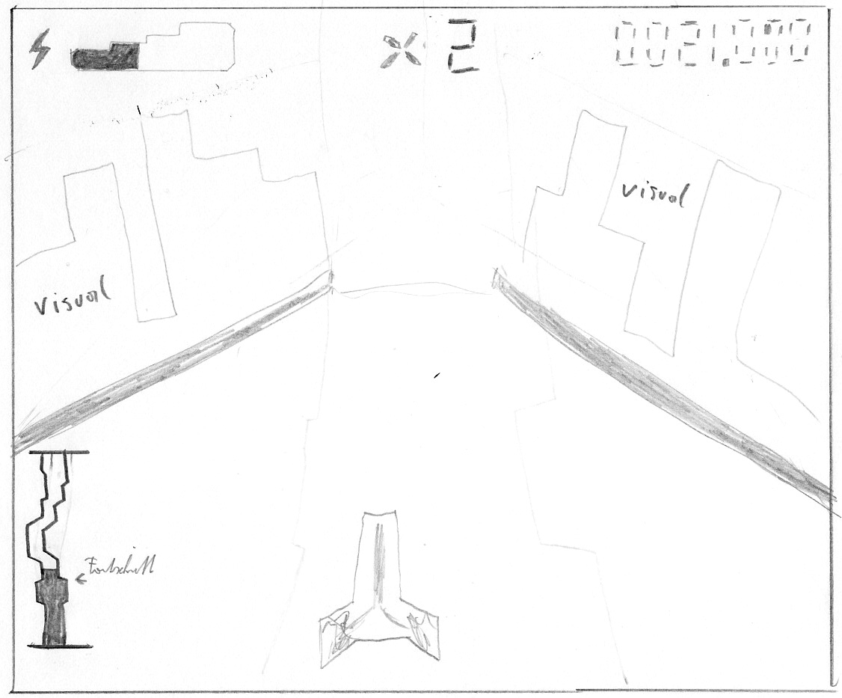
Fortschritts-Balken
Boost-Balken
Aktueller Multiplikator
Aktuelle Punkteanzahl
Elemente:
- Fortschritts-Balken
- Boost-Balken
- Aktueller Multiplikator
- Aktuelle Punkteanzahl
- Bei gefährlicher Fahrweise werden Elemente(Schriften) eingeblendet
Diese Schriften sollen den Spieler noch mehr dazu auffordern gefährlich zu fahren
- Farbänderung / Aura wird sich ändern wenn man ein PowerUp hat
Es ist kein Icon für ein PowerUp vorgesehen, sondern man soll es am aussehen vom Raumschiff erkennen können.
Fortschritts-Balken:

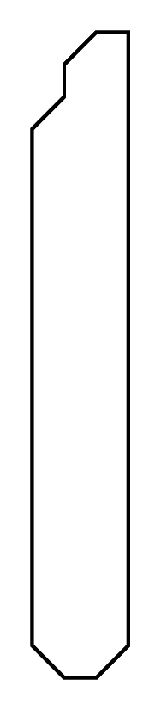
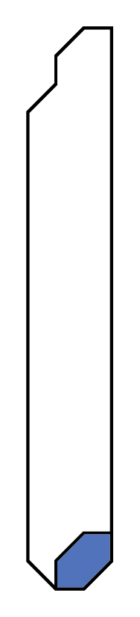
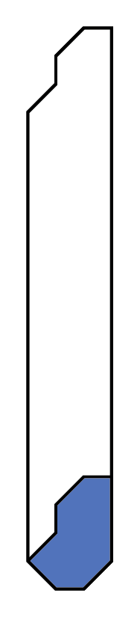
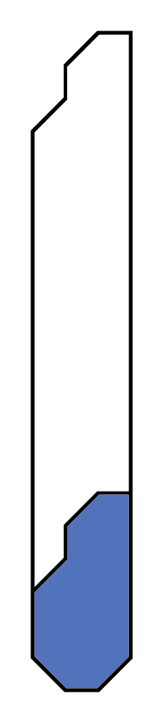
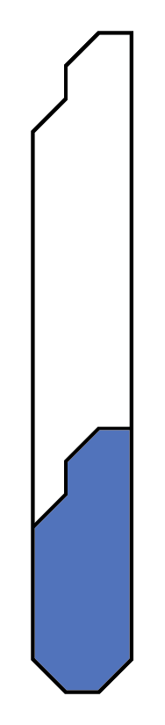
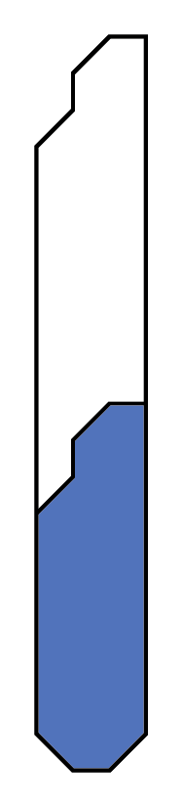
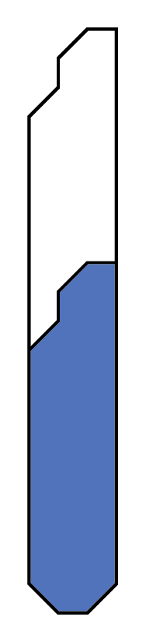
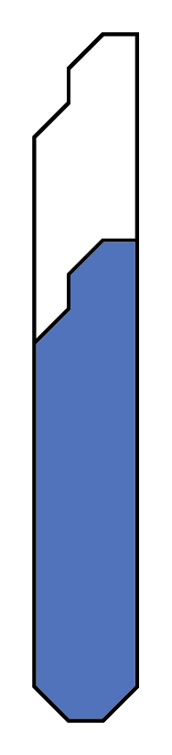



Darstellung vom Fortschritt auf der Strecke (Lied).

Boost-Balken:

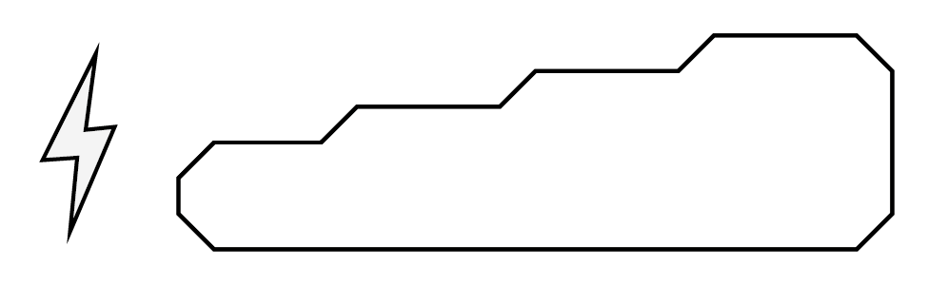
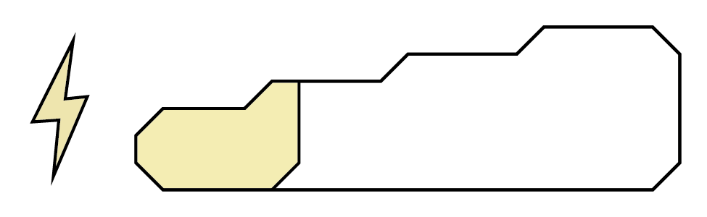
Darstellung vom Boost den der Spieler aktuell gerade besitzt.

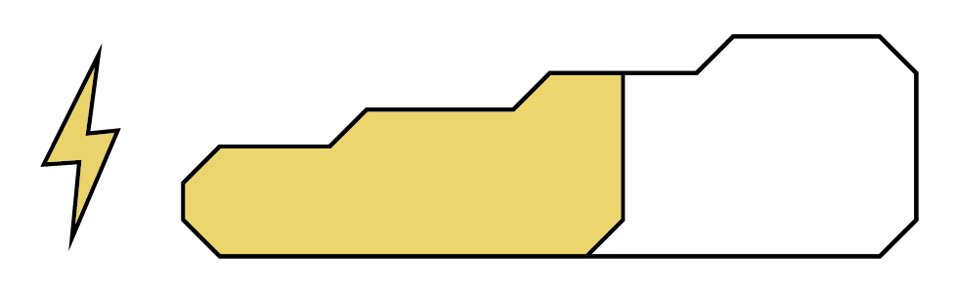
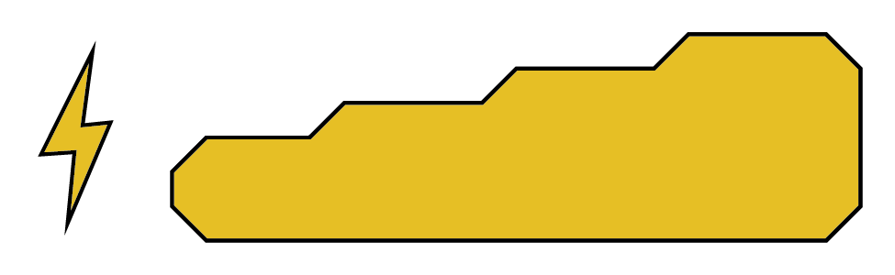


Aktueller Multiplikator:

Aktuelle Punkteanzahl:
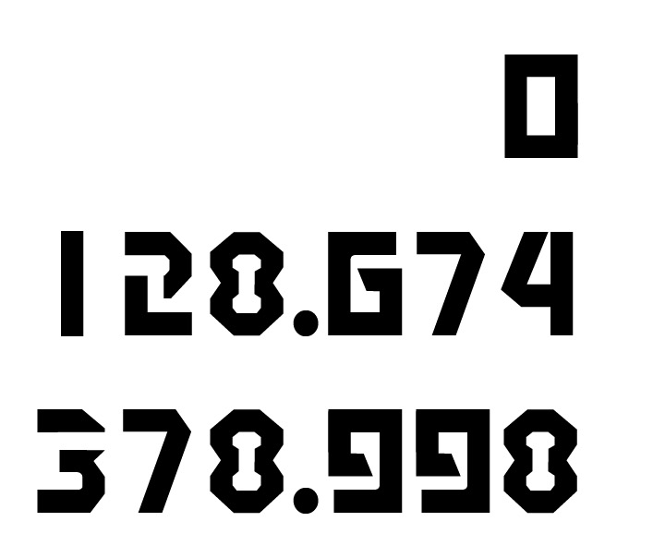
Die Punkte stehen in der rechten oberen Ecke und laufen kontinuierlich hoch.

Zweiter Entwurf:

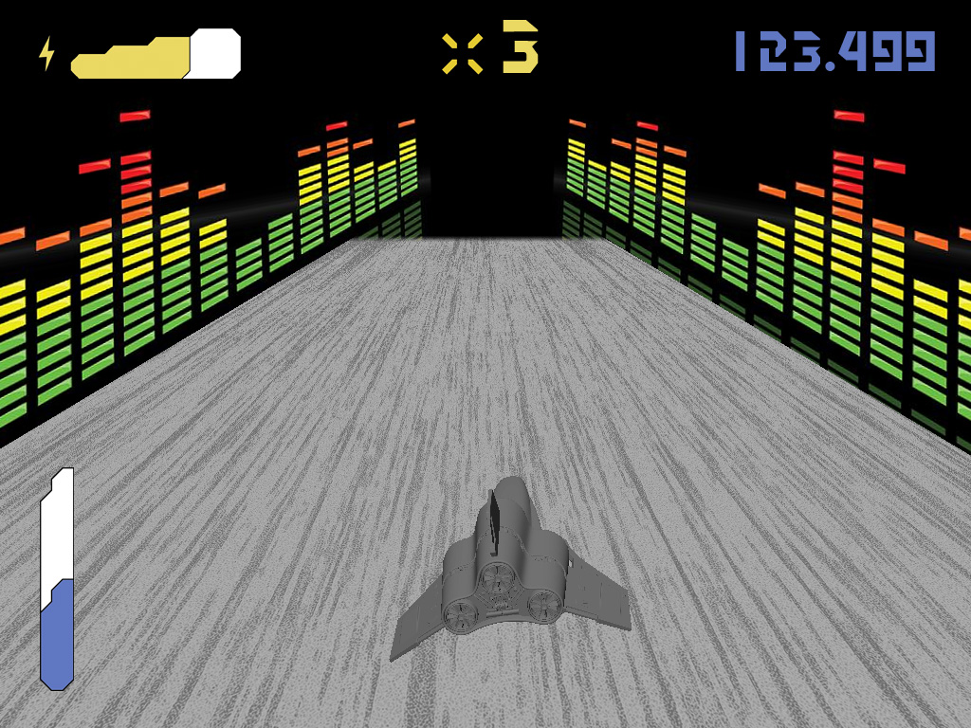

Menü
TODO Menü designen → Siehe Screen Beschreibung
Start – Menü:
- Level Auswahl / Spiel starten
- Options – Menü

Pause – Menü:
- Neuanfangen
- Options – Menü
- Beenden

Options – Menü:
- Man kann ein Lied und eine Strecke auswählen.
- Die Hintergrundvisualisierung kann ausgeschaltet werden um Epileptische Anfälle zu vermeiden.
- Die Lautstärke der zusätzlichen Soundeffekte kann angepasst werden
- Möglich wäre auch dem Spieler die Schwierigkeit steuern zu lassen, indem er die Eventdichte verändern kann.

Kamera
Die Kamera wird sich etwas träge bewegen, damit man auch die Strecke besser wahrnehmen kann.
Wird oben und hinten vom Gefährt sein.
TODO Wo genau befindet sich die Kamera.

Beleuchtungsmodell
TODO Wie werden gewisse Elemente dar gestellt. (Raumschiff Düse unten, PowerUps....)
Alle magnetischen Elemente werden durch eine Aura dargestellt.
Fast alles wird durch Shading realisiert.
PowerUp leuchtet ....

Control System
Maus:
Die Steuerung per Maus kommt nur in den Menüs zum Einsatz

Tastatur Layout:
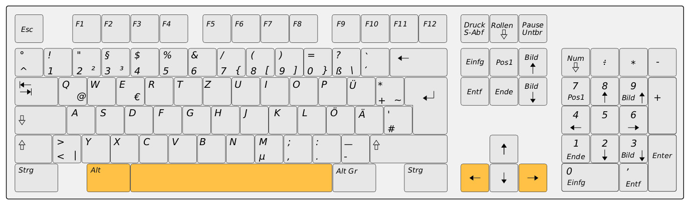
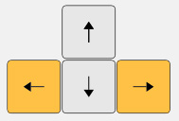
Mit den Pfeiltasten steuert man das Raumschiff, welches selbstständig beschleunigt wird.
Man steuert lediglich die Richtung um Hindernisse auszuweichen.

Um zu Springen muss man die Leertaste drücken.
Der Boost wird mit der Alt-Taste aktiviert.
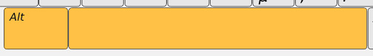

Audio – Musik
Die Lautstärke von der Musik vom Benutzer wird durch das Spiel selbst geregelt.
Die Lautstärke der Sound – Effekte kann im Optionsmenü eingestellt werden

Sound Effekte
TODO
Diverse Sound Effekte für Sprung, PowerUps einsammeln, Aufprall, Sturz ins Loch.... gehören noch definiert.
Was hört man generell noch zusätzlich zur Musik, in was für einer Welt bewegt man sich. (Luftsausen, oder ist man im Weltraum, hört man Leute die das Spiel verfolgen?....)
Sound für Magnete, Löcher..
(Der User wird Beschimpft von der Intelligenz die ihn gefangen hält )

Sound Effekte:
- Sprung
- Crash
- Bei Hindernisse vorbeifahren
- Fahrgeräusch – Magnetbahn – Autodrom
- Boost Effekte

Abschnitt 6 – Künstliche Intelligenz
Eine Künstliche Intelligenz ist im Spiel nicht vorgesehen.
Die Rennstrecke wird lediglich durch die Musik beeinflusst.

Abschnitt 7 – Technik

Target Hardware
Linux, Mac OS X, Windows

Entwicklung Hard-und Software

Entwicklung Verfahren und Standards

Game Engine
- Ogre3D mit Advanced Ogre Framework
- Bullet Physics Library

Abschnitt 8 – Game Art

Concept Art
Erster Entwurf vom Raumschiff:

Noch ohne Farbe und Textur
Anzahl der Verts muss auch noch angepasst werden.
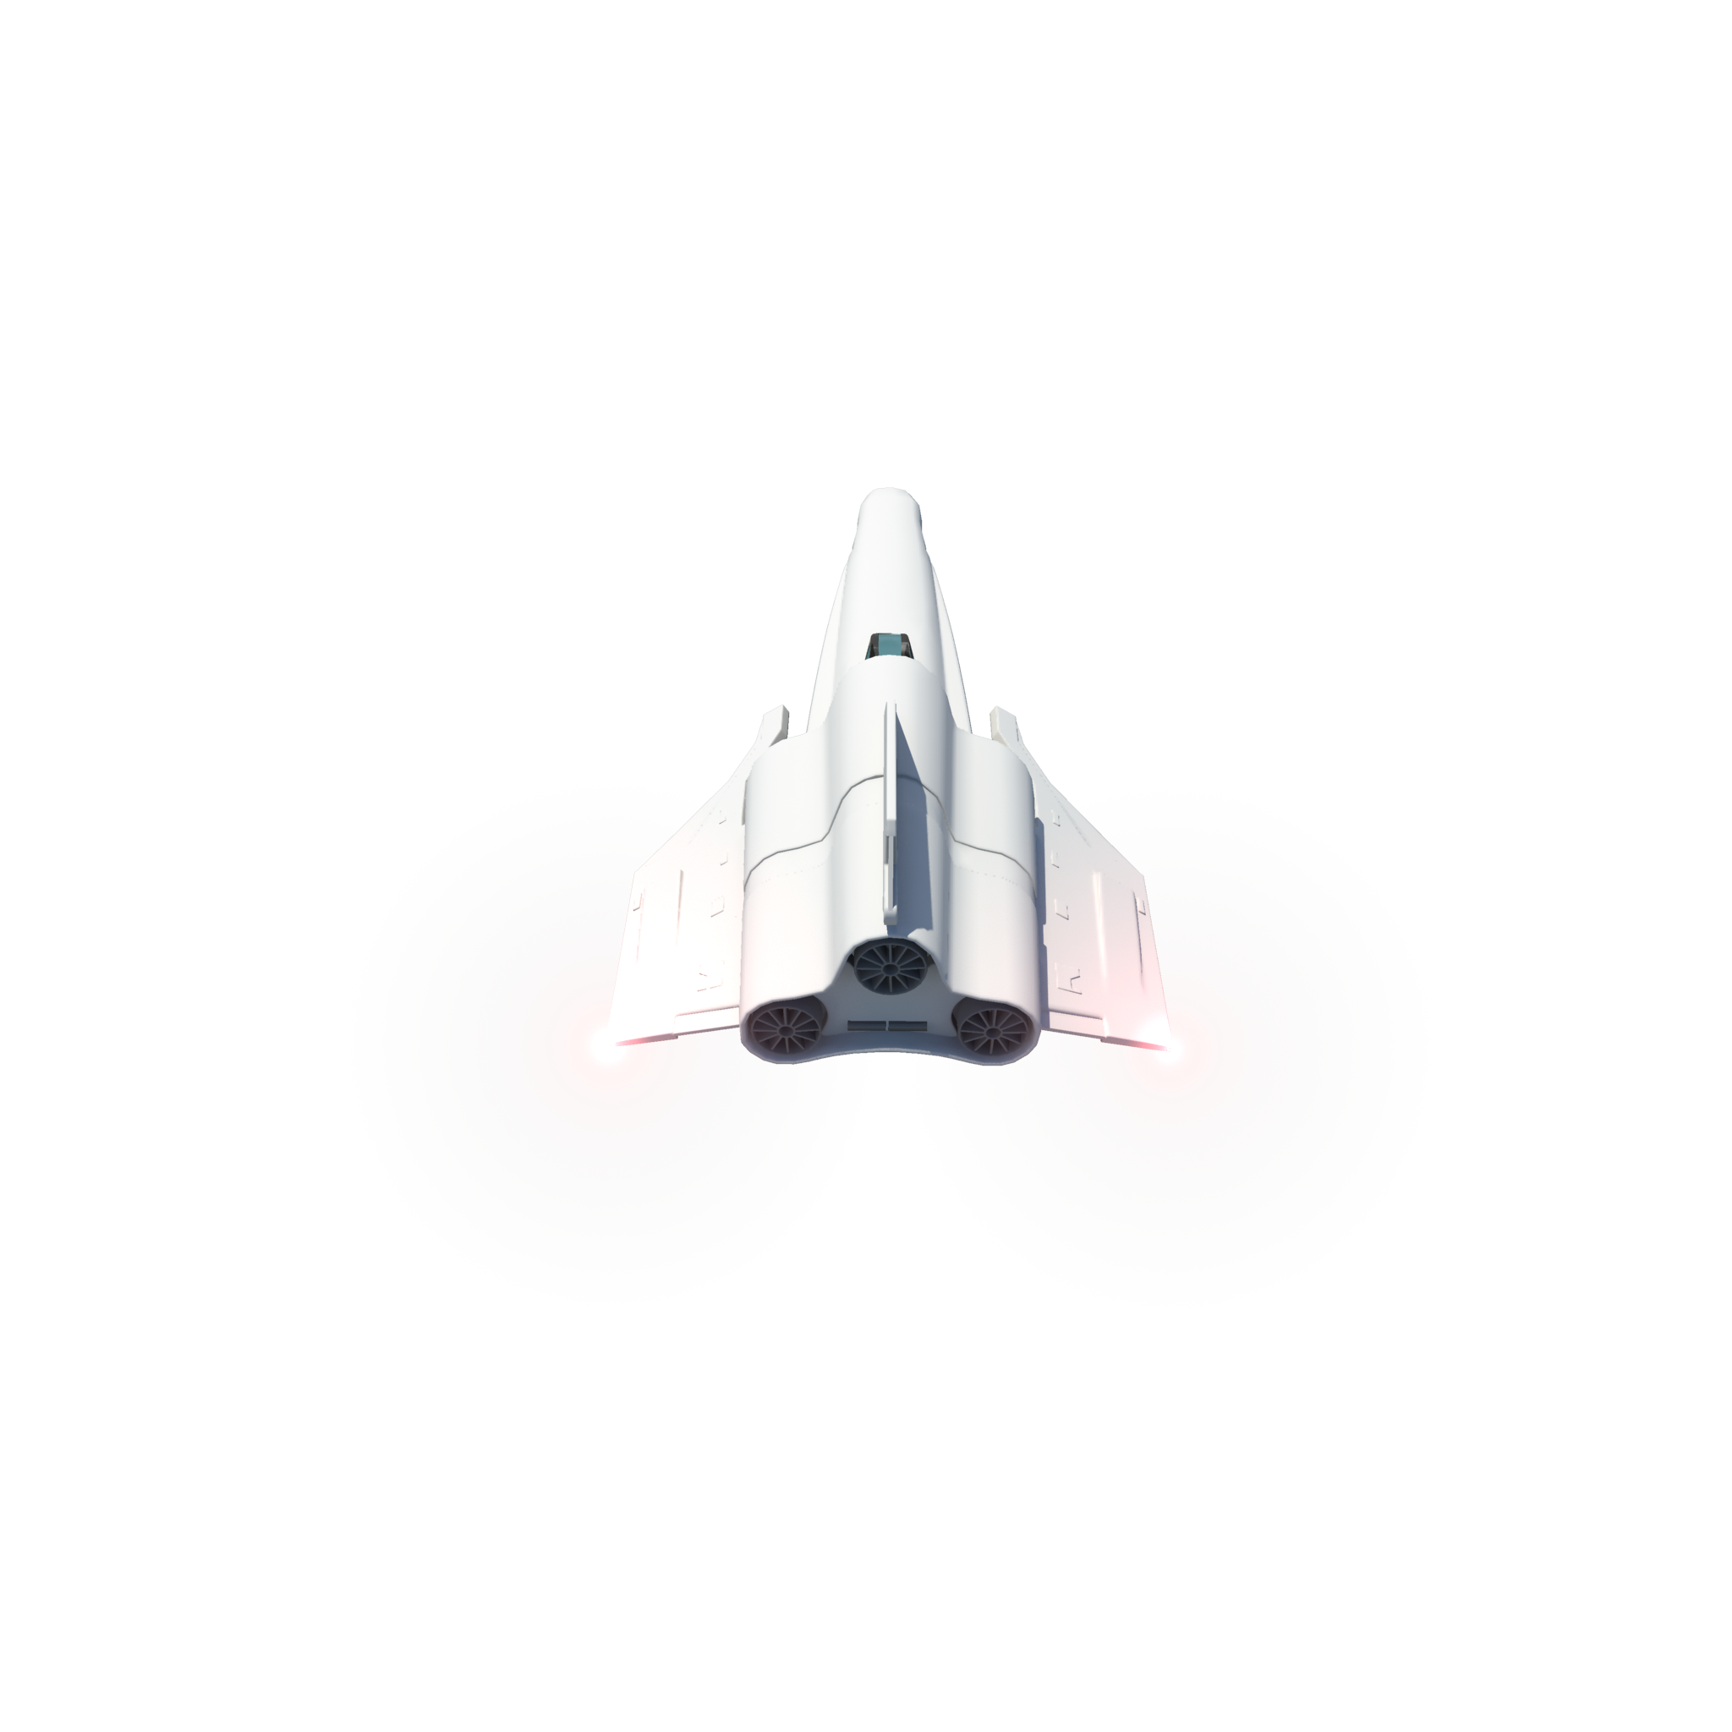
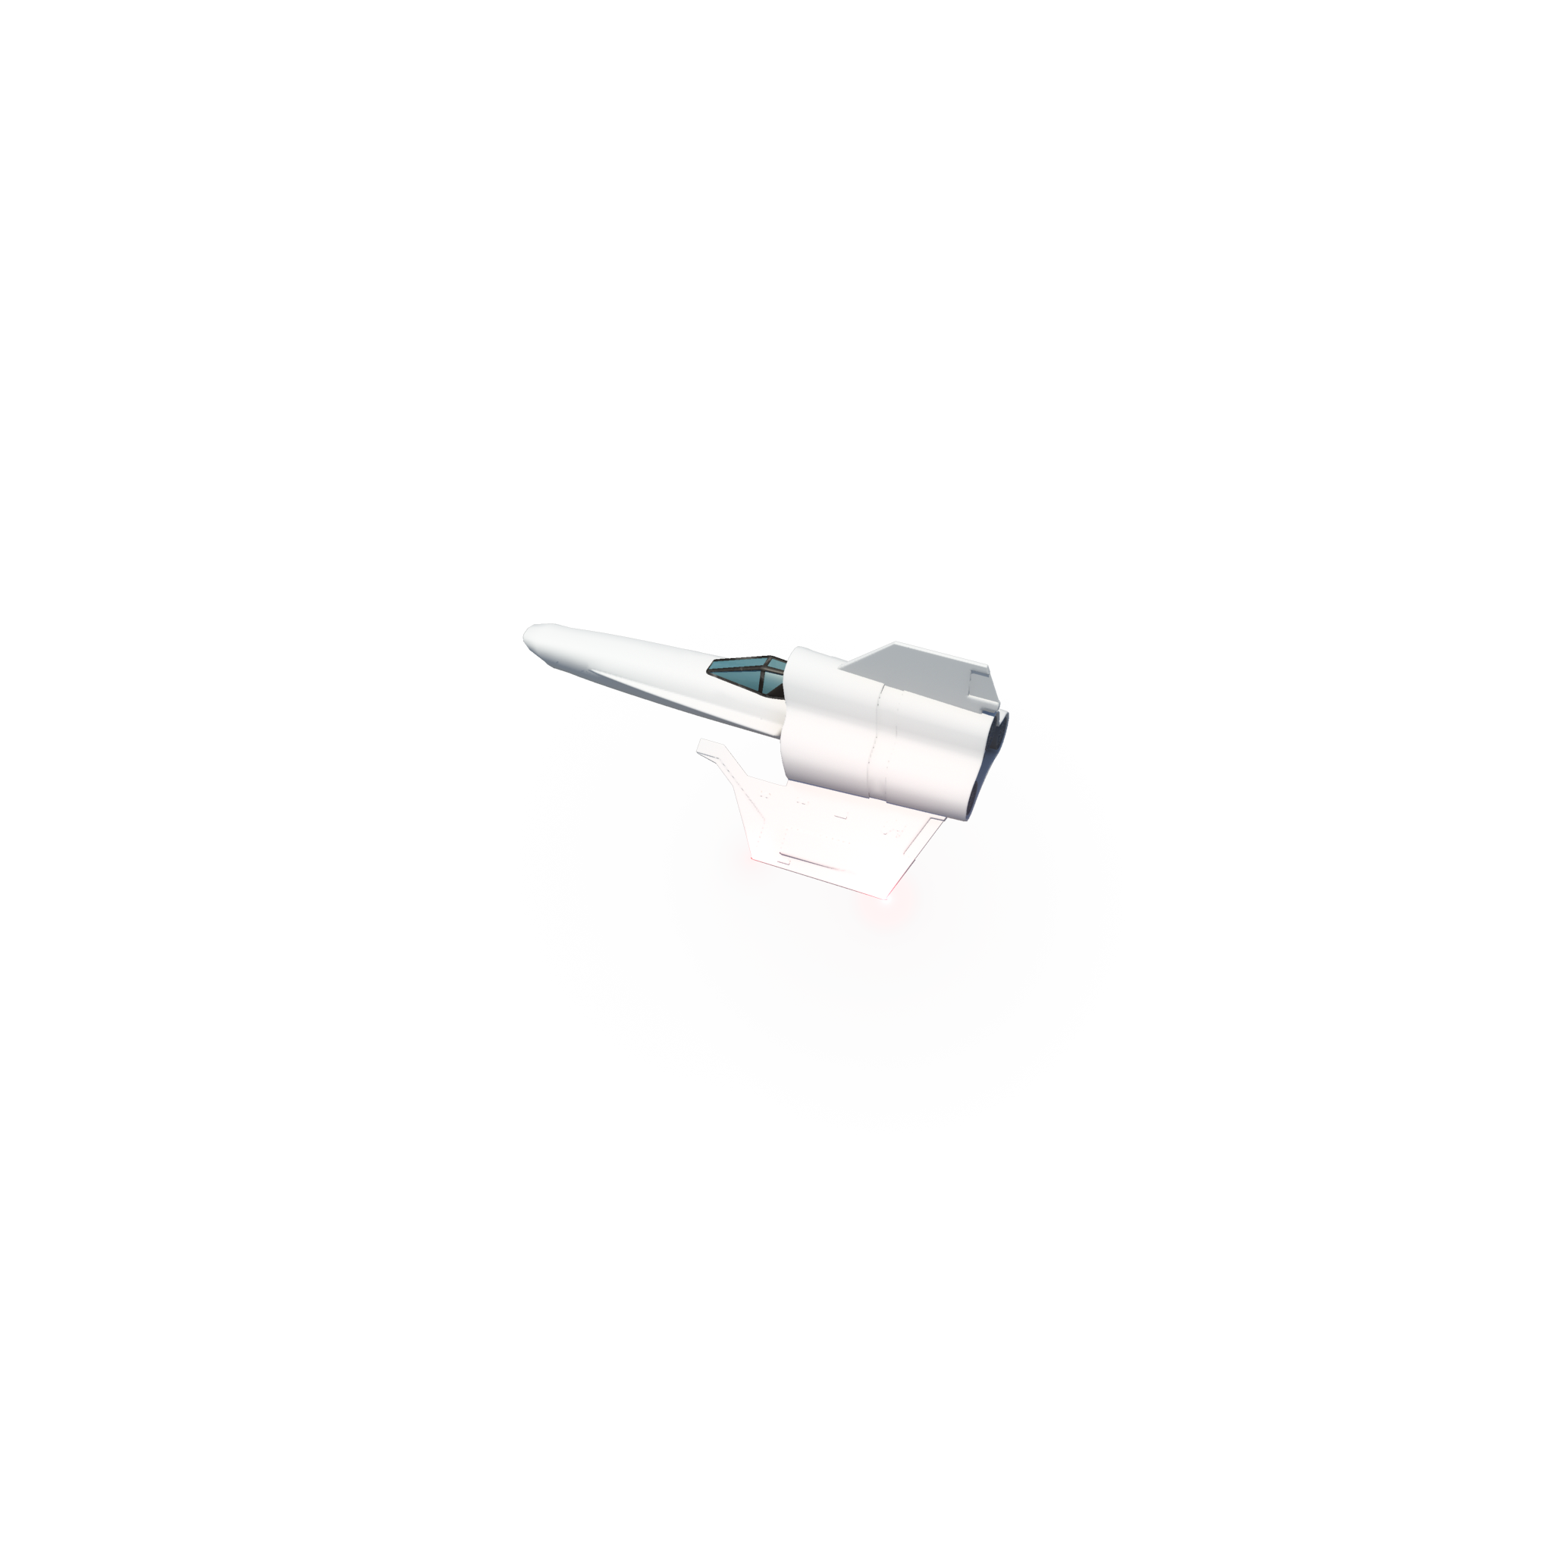

Style Guides
TODO Die Farben definieren die das Spiel hauptsächlich haben soll...

Umgebung

Abschnitt 9 – Sekundäre Software

Editor
Es wird keinen Editor geben

Installer
TODO Beschreiben wie man das Spiel installieren kann

Anlagen

Asset List

Art

Sound

Music

